- Главная
- Новости
- Родителям
- Учреждения
- Почта
- Отдел образования
- ИМЦ

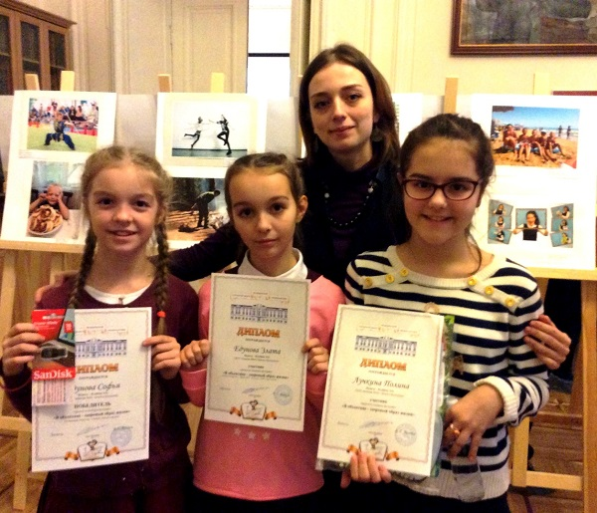
Победа в городском конкурсе фоторабот

12 декабря 2018 года в Городском центре медицинской профилактики состоялось открытие выставки и награждение победителей, призеров и участников городского конкурса фоторабот «В ОБЪЕКТИВЕ - ЗДОРОВЫЙ ОБРАЗ ЖИЗНИ», в котором приняли участие около 700 учащихся общеобразова-тельных учреждений Санкт-Петербурга.
Жюри конкурса в составе представителей Комитета по здравоохранению, Комитета по образованию, Комитета по культуре и сотрудников Городского центра медицинской профилактики рассмотрело 144 работы, поступивших на 2-й этап, и определило победителей и призеров в номинациях:
* «Движение – сила жизни»
* «Здоровье в том, что ты ешь»
* «Положительные эмоции - важный компонент здоровья»
* «Родители - главные учителя здоровья!».
Гимназию №642 «Земля и Вселенная» на конкурсе представили воспитанницы фотостудии семейного клуба «МЫ» Лучкина Полина (6в класс), Едунова Софья (4б класс), Едунова Злата (4б класс) (педагог дополнительного образования Э. О Колбина).
Едунова Софья стала победителем (I место) в номинации «Родители - главные учителя здоровья!».

© Voportal 2019

